УТВЕРЖДАЮ
Управляющий государственным учреждением «Центр по обеспечению деятельности бюджетных организаций администрации Первомайского района г. Минска»

______________ Г.В.Меркуль
06.11.2026

Техническое задание
на закупку кресел компьютерных для учреждений образования, подведомственных управлению по образованию администрации Первомайского района
г. Минска, для государственного учреждения «Центр по обеспечению деятельности бюджетных организаций администрации Первомайского района г. Минска»

Перечень потребительских и экономических показателей (характеристик) закупаемых товаров (выполняемых работ, оказываемых услуг):

Лот №1
Наименование товаров (работ, услуг) | Кресло компьютерное
Описание потребительских, технических и экономических показателей (характеристик) предмета государственной закупки | Цвет – черный;  Каркас –не монолитный;  Материал обивки - ткань-сетка;  Подлокотники –нерегулируемые  Крестовина- хромированная  Механизм качания- пиастра (регулировка по высоте) Максимальная нагрузка – 120 кг  Мин. и макс. высота от пола до сиденья 43-56 см;  Ширина кресла с подлокотниками 50 см;  Высота спинки 44 см;  Глубина сиденья 43 см;  В количестве: 45 штук  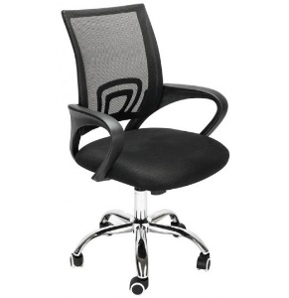  Цвет – черный;  Каркас – черный;  Материал обивки - ткань-сетка;  Подлокотники –нерегулируемые  Крестовина- пластиковая  Механизм качания- пиастра (регулировка по высоте)  Максимальная нагрузка – 120 кг.  Мин. и макс. высота от пола до сиденья 43-56 см;  Ширина кресла с подлокотниками 55 см;  Высота спинки 44 см;  Глубина сиденья 43 см;  В количестве: 15 штук  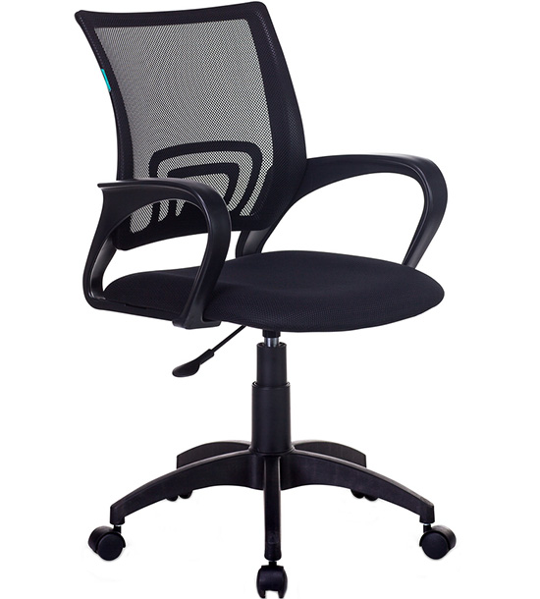  Цвет – синий/черный  Каркас – черный;  Материал обивки - ткань-сетка;  Подлокотники –нерегулируемые  Крестовина- пластиковая  Механизм качания-пиастра (регулировка по высоте) Максимальная нагрузка – 120 кг  Мин. и макс. высота от пола до сиденья 43-56 см;  Ширина кресла с подлокотниками 55 см;  Высота спинки 44 см;  Глубина сиденья 43 см;  В количестве: 30 штук  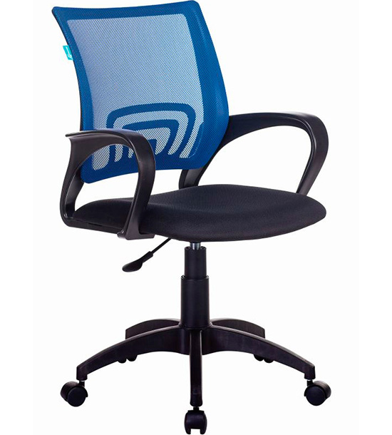  Форма поставки: в собранном виде;  Гарантийный срок: не менее 12 месяцев  Или аналог  Доставка, разгрузка, занос в помещение за счет Продавца.
Код по ОКРБ 007-2012 | 31.00.11.590
Наименование в соответствии с ОКРБ 007-2012 | мебель для сидения вращающаяся с регулируемыми приспособлениями прочая
Объем (количество) | 90 штук
Срок (сроки) поставки товаров (выполнения работ, оказания услуг) | С 30.11.2026 по 11.12.2026
Место (выполнения работ, оказания услуг) | Согласно разнарядке
Предельная стоимость государственной закупки | 14 850,00 рублей с НДС
Источник финансирования государственной закупки по части (лоту) | Местный бюджет

Лот №2
Наименование товаров (работ, услуг) | Кресло компьютерное
Описание потребительских, технических и экономических показателей (характеристик) предмета государственной закупки | Каркас –немонолитный;  Материал обивки – ткань-ткань  Подлокотники –нерегулируемые  Крестовина- пластиковая  Механизм качания- овалина (регулировка по высоте) Максимальная нагрузка – 120 кг  Мин. и макс. высота от пола до сиденья 43-56 см;  Ширина кресла с подлокотниками не менее 50 см;  Высота спинки 56 см;  Глубина сиденья 43 см;  Цвет: коричневый (шоколадный)  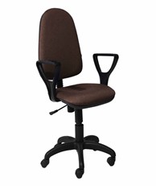  Форма поставки: в собранном виде;  Гарантийный срок: не менее 12 месяцев  Или аналог  Доставка, разгрузка, занос в помещение за счет Продавца.
Код по ОКРБ 007-2012 | 31.00.11.590
Наименование в соответствии с ОКРБ 007-2012 | мебель для сидения вращающаяся с регулируемыми приспособлениями прочая
Объем (количество) | 11 штук
Срок (сроки) поставки товаров (выполнения работ, оказания услуг) | С 30.11.2026 по 11.12.2026
Место (выполнения работ, оказания услуг) | Согласно разнарядке
Предельная стоимость государственной закупки | 1 540,05 рублей с НДС
Источник финансирования государственной закупки по части (лоту) | Местный бюджет

Лот №3
(только для субъектов малого и среднего предпринимательства, предлагающих купить товары (работы, услуги) собственного производства) (ст. 29 Закона о госзакупках)
Наименование товаров (работ, услуг) | Кресло компьютерное
Описание потребительских, технических и экономических показателей (характеристик) предмета государственной закупки | Каркас –немонолитный;  Материал обивки – ткань-ткань  Подлокотники –нерегулируемые  Крестовина- пластиковая  Механизм качания- овалина (регулировка по высоте) Максимальная нагрузка – 120 кг  Мин. и макс. высота от пола до сиденья 43-56 см;  Ширина кресла с подлокотниками не менее 50 см;  Высота спинки 56 см;  Глубина сиденья 43 см;  Цвет: коричневый (шоколадный)  Форма поставки: в собранном виде;  Гарантийный срок: не менее 12 месяцев  Или аналог  Доставка, разгрузка, занос в помещение за счет Продавца.
Код по ОКРБ 007-2012 | 31.00.11.590
Наименование в соответствии с ОКРБ 007-2012 | мебель для сидения вращающаяся с регулируемыми приспособлениями прочая
Объем (количество) | 11 штук
Срок (сроки) поставки товаров (выполнения работ, оказания услуг) | С 30.11.2026 по 11.12.2026
Место (выполнения работ, оказания услуг) | Согласно разнарядке
Предельная стоимость государственной закупки | 1 540,04 рублей с НДС
Источник финансирования государственной закупки по части (лоту) | Местный бюджет

Лот №4
Наименование товаров (работ, услуг) | Кресло компьютерное
Описание потребительских, технических и экономических показателей (характеристик) предмета государственной закупки | Модель оснащена механизмом качания Мультиблок с фиксацией угла наклона в четырёх положениях, подлокотники нерегулируемые, крестовина выполнена из хромированной стали.  Максимальная нагрузка: 120 кг  Материал обивки: экокожа  Тип каркаса: немонолитный  Подлокотники: нерегулируемые  Цвет: кремовый  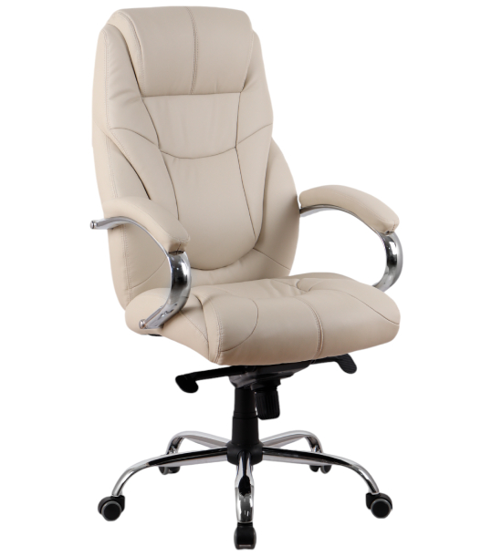  Форма поставки: в собранном виде;  Гарантийный срок: не менее 12 месяцев  Или аналог  Доставка, разгрузка, занос в помещение за счет Продавца.
Код по ОКРБ 007-2012 | 31.00.11.590
Наименование в соответствии с ОКРБ 007-2012 | мебель для сидения вращающаяся с регулируемыми приспособлениями прочая
Объем (количество) | 2 штуки
Срок (сроки) поставки товаров (выполнения работ, оказания услуг) | С 30.11.2026 по 11.12.2026
Место (выполнения работ, оказания услуг) | Согласно разнарядке
Предельная стоимость государственной закупки | 1 300,01 рублей с НДС
Источник финансирования государственной закупки по части (лоту) | Местный бюджет

Лот №5
Наименование товаров (работ, услуг) | Кресло компьютерное
Описание потребительских, технических и экономических показателей (характеристик) предмета государственной закупки | Мультиблок с фиксацией угла наклона в четырёх положениях и нерегулируемыми подлокотниками, крестовина выполнена из хромированной стали. Максимальная нагрузка: 120 кг  Материал обивки: ткань  Тип каркаса: монолитный  Подлокотники: нерегулируемые  Цвет: серый  Форма поставки: в собранном виде;  Гарантийный срок: не менее 12 месяцев  Или аналог  Доставка, разгрузка, занос в помещение за счет Продавца.
Код по ОКРБ 007-2012 | 31.00.11.590
Наименование в соответствии с ОКРБ 007-2012 | мебель для сидения вращающаяся с регулируемыми приспособлениями прочая
Объем (количество) | 1 штука
Срок (сроки) поставки товаров (выполнения работ, оказания услуг) | С 30.11.2026 по 11.12.2026
Место (выполнения работ, оказания услуг) | Согласно разнарядке
Предельная стоимость государственной закупки | 720,00 рублей с НДС
Источник финансирования государственной закупки по части (лоту) | Местный бюджет

Лот №6
Наименование товаров (работ, услуг) | Кресло компьютерное
Описание потребительских, технических и экономических показателей (характеристик) предмета государственной закупки | Ортопедическое компьютерное кресло, выполненное из дышащей сетки.  Конструкция рассчитана на максимальную нагрузку до 140 кг.  Модель оснащена синхромеханизмом качания с независимым наклоном спинки относительно сиденья и регулировкой глубины сиденья, а также регулируемым подголовником.  Подлокотники нерегулируемые, крестовина выполнена из хромированной стали.  Цвет: синий(васильковый)  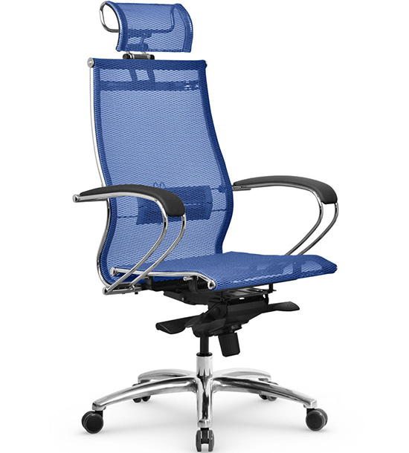  Форма поставки: в собранном виде;  Гарантийный срок: не менее 12 месяцев  Или аналог  Доставка, разгрузка, занос в помещение за счет Продавца.
Код по ОКРБ 007-2012 | 31.00.11.590
Наименование в соответствии с ОКРБ 007-2012 | мебель для сидения вращающаяся с регулируемыми приспособлениями прочая
Объем (количество) | 2 штуки
Срок (сроки) поставки товаров (выполнения работ, оказания услуг) | С 30.11.2026 по 11.12.2026
Место (выполнения работ, оказания услуг) | Согласно разнарядке
Предельная стоимость государственной закупки | 3 600,00 рублей с НДС
Источник финансирования государственной закупки по части (лоту) | Местный бюджет

Лот №7
Наименование товаров (работ, услуг) | Кресло компьютерное
Описание потребительских, технических и экономических показателей (характеристик) предмета государственной закупки | Кресло оснащено механизмом качания DMS с фиксацией в рабочем положении и нерегулируемыми подлокотниками, крестовина выполнена из хромированной стали. Максимальная нагрузка: 120 кг  Материал обивки: ткань-сетка / ткань TW  Тип каркаса: немонолитный  Подлокотники: нерегулируемые  Цвет: черный  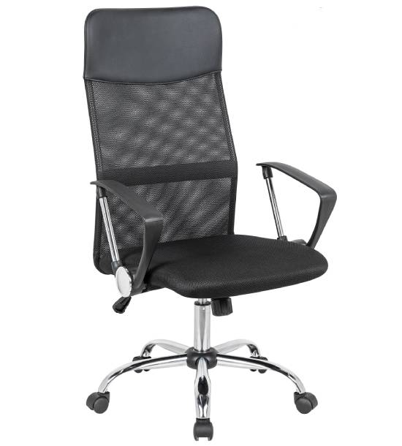  Форма поставки: в собранном виде;  Гарантийный срок: не менее 12 месяцев  Или аналог  Доставка, разгрузка, занос в помещение за счет Продавца.
Код по ОКРБ 007-2012 | 31.00.11.590
Наименование в соответствии с ОКРБ 007-2012 | мебель для сидения вращающаяся с регулируемыми приспособлениями прочая
Объем (количество) | 30 штук
Срок (сроки) поставки товаров (выполнения работ, оказания услуг) | С 30.11.2026 по 11.12.2026
Место (выполнения работ, оказания услуг) | Согласно разнарядке
Предельная стоимость государственной закупки | 5 400,00 рублей с НДС
Источник финансирования государственной закупки по части (лоту) | Местный бюджет

1. Предельная стоимость закупки: 28 950,10 белорусских рублей с учетом НДС.
2. Вид процедуры закупки: запрос ценовых предложений.
3.Источник финансирования закупки: местный бюджет со счетов органов государственного казначейства.
4.Условия и сроки оплаты товара: в течение 10-ти банковских дней с момента поставки товара.
5.В стоимость должны входить: доставка, разгрузка, занос в помещение.
6.Товар должен быть новым, который не был в употреблении, ремонте, в том числе, которое не было восстановленным, у которого не была осуществлена замена составных частей, не были восстановлены потребительские свойства.
7.Место поставки закупаемого товара: согласно разнарядке.
8.Способ доставки товара: автотранспортом Поставщика и за его счет.

Задание подготовил:
Специалист по организации закупок А.С.Крень

Согласованно:
Заместитель управляющего Е.В.Потапова

Электронная версия соответствует оригиналу

